DARBAS SU FAILŲ / KATALOGŲ PRIEIGOS TEISĖMIS
Tikslas: išmokti peržiūrėti ir pakeisti failų ir katalogų prieigos teises.
Reikalavimai: darbas vykdomas komandinėje eilutėje. Grafinė Linux OS aplinka (GUI) gali būti naudojama tik rezultatams patikrinti.
1. Savo namų kataloge sukurkite katalogą Teises.
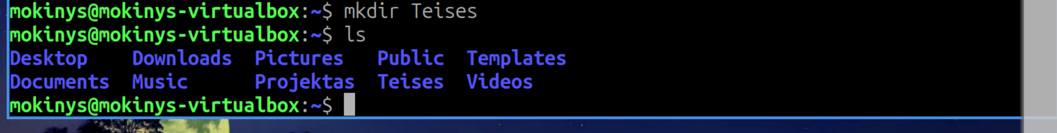
2. Kataloge Teises sukurkite failus: right1.txt, right2.txt, right3.txt.


3. Pažiūrėkite katalogo Teises ir sukurtų failų prieigos teises.
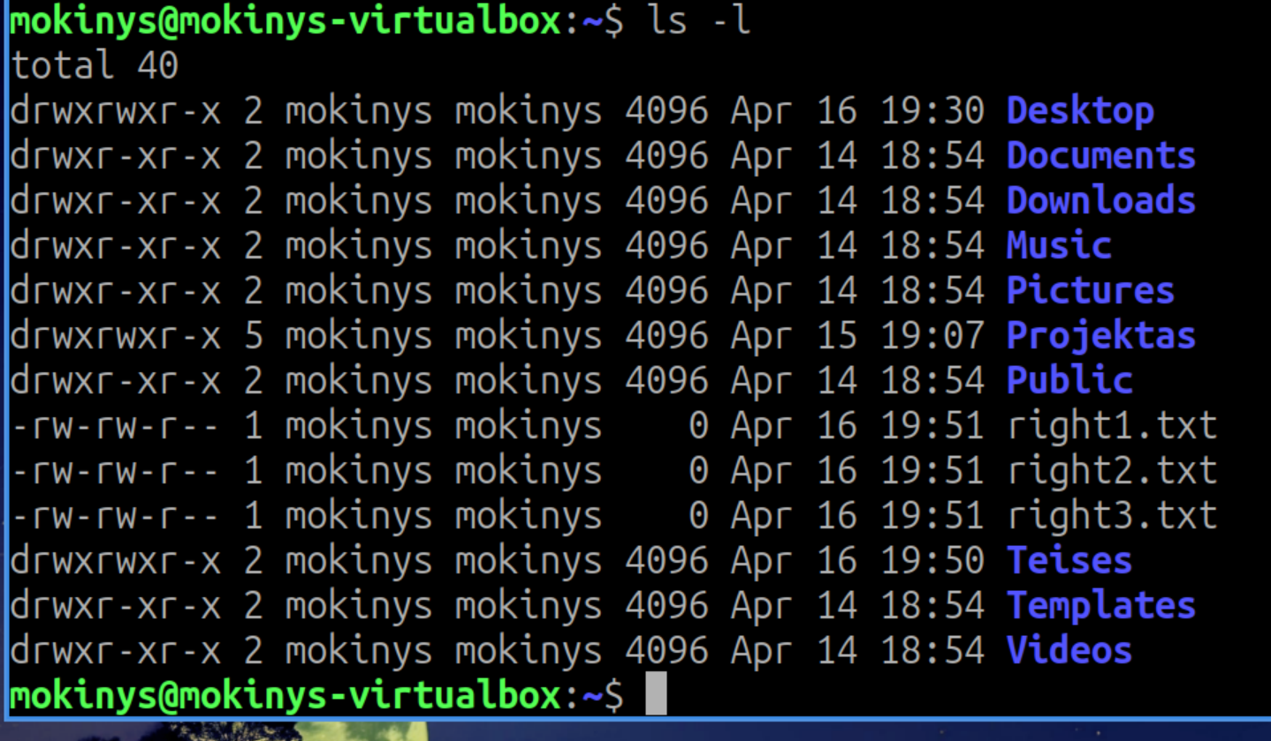

4. Pakeiskite katalogo Teises grupę į root grupę.
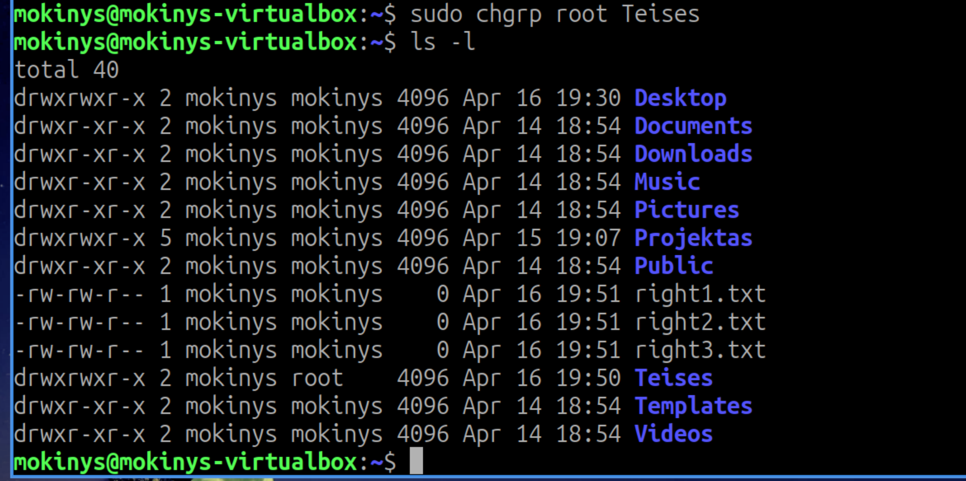
5. Pažiūrėkite katalogo Teises ir sukurtų failų prieigos teises.

6. Sukurkite namų kataloge naują katalogą TeisesCP.
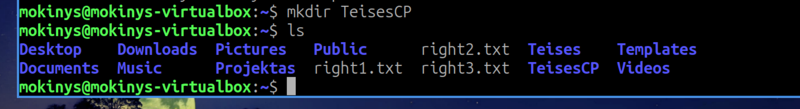

7. Nukopijuokite iš katalogo Teises failą right2.txt į katalogą TeisesCP.
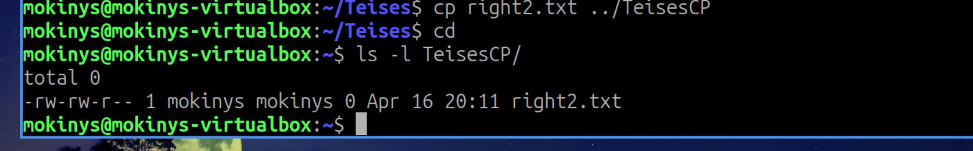
8. Pažiūrėkite nukopijuoto failo prieigos teises.
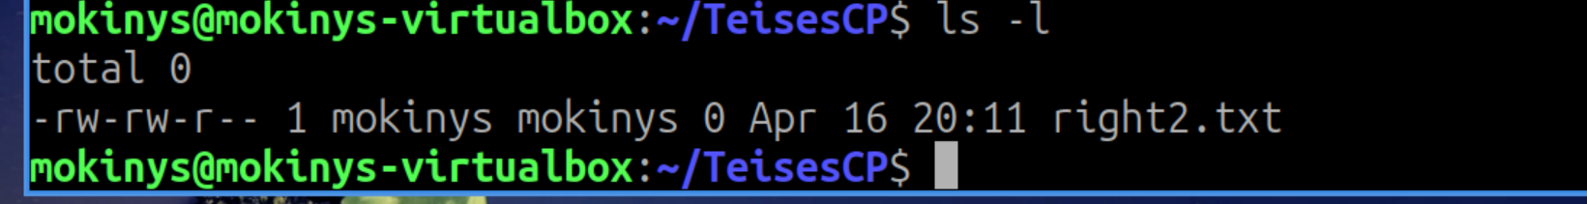

9. Pakeiskite failo TeisesCP/right2.txt prieigos teises į 644.
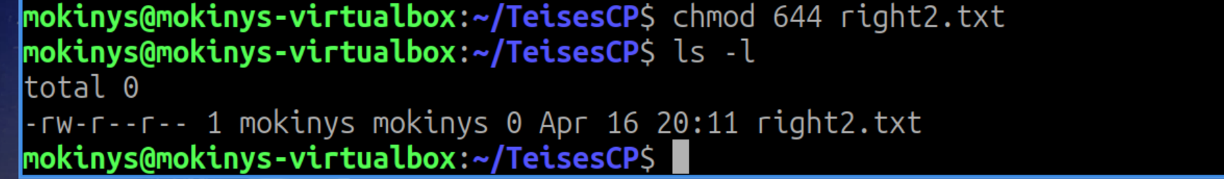

10. Pažiūrėkite failo TeisesCP/right2.txt prieigos teises.

11. Pakeiskite failo TeisesCP/right2.txt šeimininką į root.
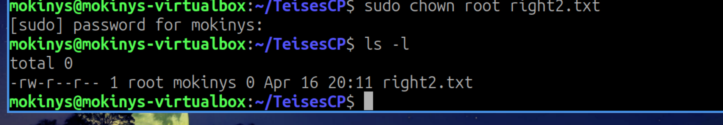
12. Ištrinkite (kaip paprastas vartotojas) failą TeisesCP/right2.txt.


